ICHÍ SILLON pasar a Numero 1
MIGÍ
KANJI ^(HE puesto acentos donde sonaba mal) | DIBUJO ACTUAL | CAMBIAR A DIBUJO: | DIBUJO
ICHÍ | sillón | Numero 1 | 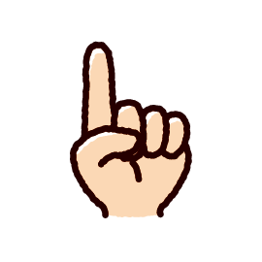
MIGÍ | RATON |  | 
AME | ARCOIRIS | LLUVIA | 
YEN | OK |  | OK
REY | TREN | REY | 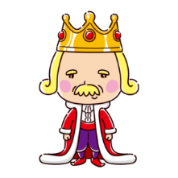
SONIDO ON | SONIDO MALO | SONIDO BUENO | 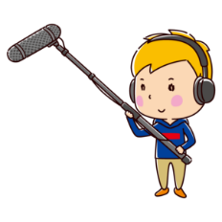
SHITA  ABAJO | NIÑA MIEDO | NIÑA ALEGRE DEBAJO | 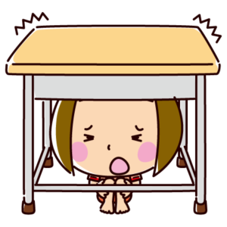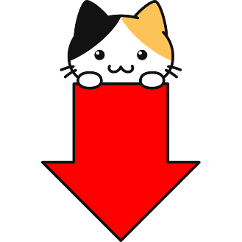
HI FUEGO | HANABI | FUEGO | 
HANÁ |  | FLOR GRANDE | 
KAI  NO ES MARISCO  CONCHA | ZAMBURIÑA | PONER KAI | 
MANABU |  | CHANGE | 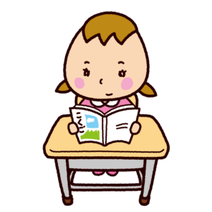
KI | NIÑA | POWER | 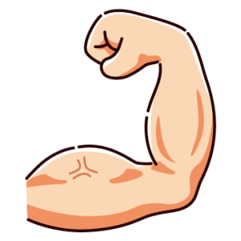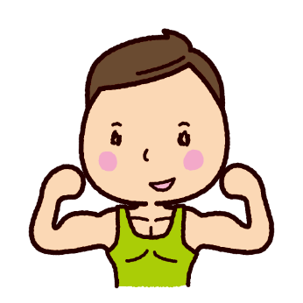
9 | ¿?? | NUMERO | 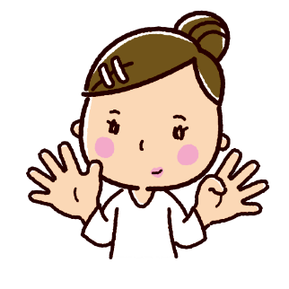
YASUMU | COLEGIO | CAMBIAR | 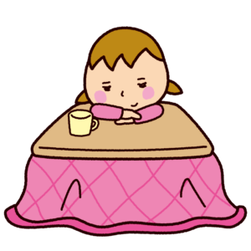
TAMA | PROVINCIA | BOLA | 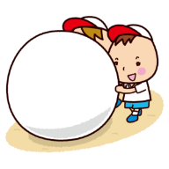
OKANE | OK | CHANGE CLEAR ONE. THIS IS FALSE MONEY | 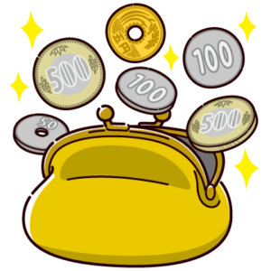
SORA | NEVERA | CIELO | 
TSUKI | MOON | IMPROVE | 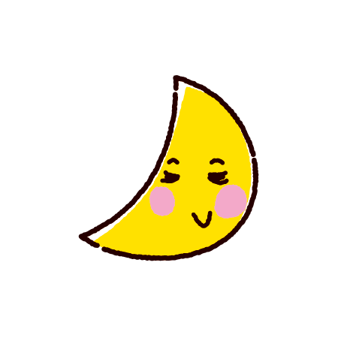
INÚ | DOG HEART | CHANGE | 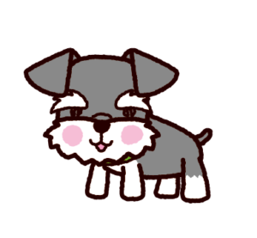
MIRU  OKURIGANA RU |  |  | 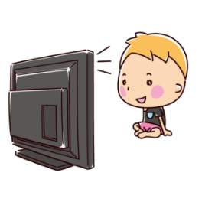
5 | STAR | FINGERS | 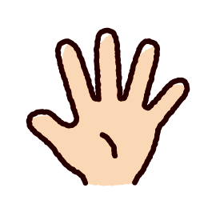
KUCHI | SEÑAL | MOUTH | 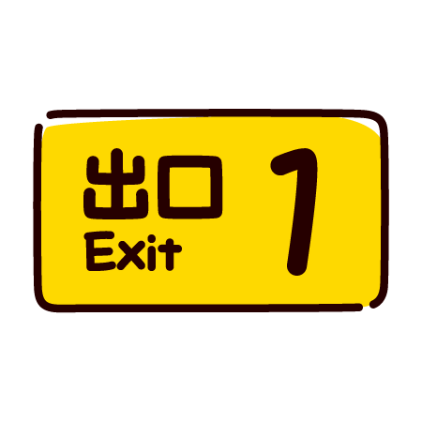
KOU | MOCHILA | COLEGIO | 
HIDARI | HANDKERCHIEF | CHANGE | 
SAN | DANGO | FINGERS | 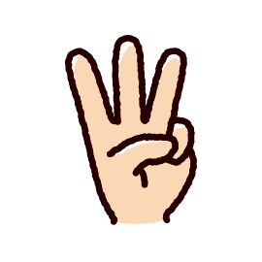
YAMÁ | TREN | MONTE | 
KO | JUDO | CHANGE | 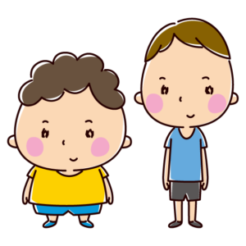
YON | CUADRADO | DEDOS | 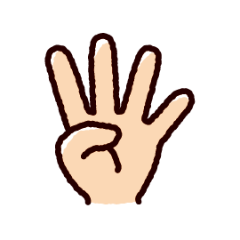
ITO | OK | OK | OK
JI | 2026 | KANJI  CHANGE | 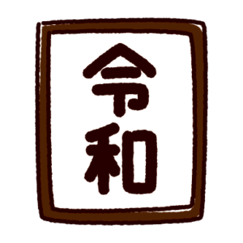
MIMI | MIMIKAKI |  | 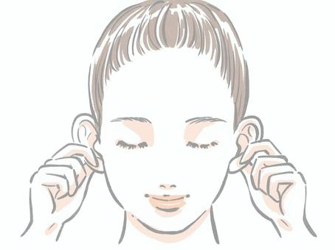
NANA |  |  | 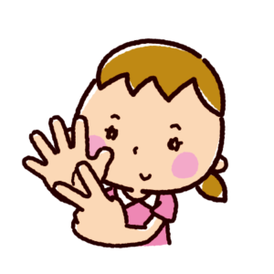
KURUMÁ | TREN | COCHE | 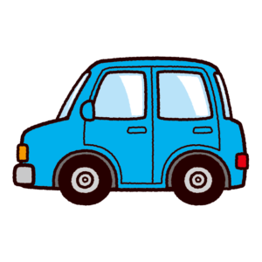
TÉ | NIÑA | MANO | 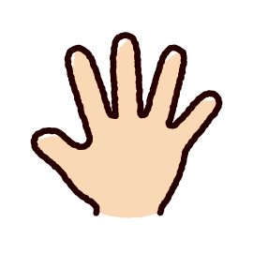
JYUU | ESTRELLA |  | 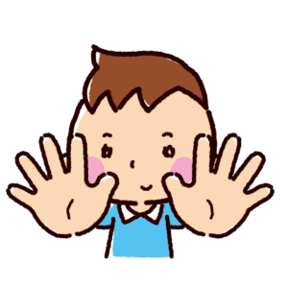
DERU | PLANTA | OK CHECK | 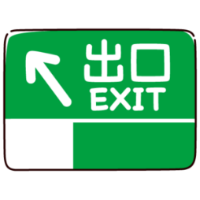
ONNA OK | OK | OK | OK
CHIISAI  ADD OKURIGANA | TREN | THINK | 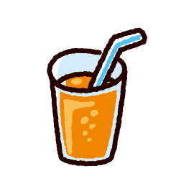
UE | CALENDARIO | CHANGE | 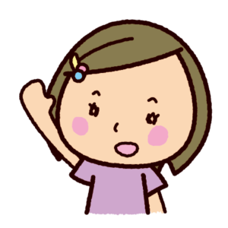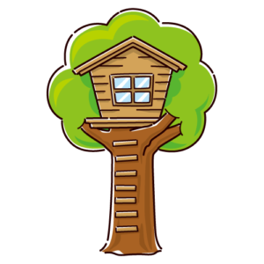
MORI | MAPA | CHANGE | 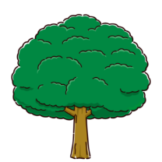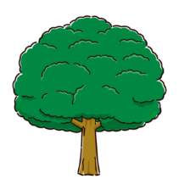
HITO | ABUELA | CHANGE | 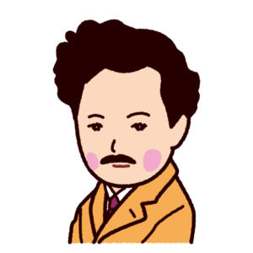
MIZU | CASA CON LLUVIA | BOTELLA | CAMBIAR CON LLUVIA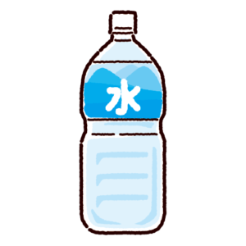
TADASHII  OKURI | KANJI | CHANGE | 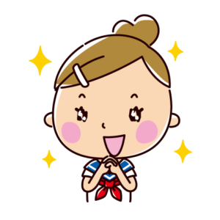
SEI/ IKIRU | JOVEN | CHANGE | 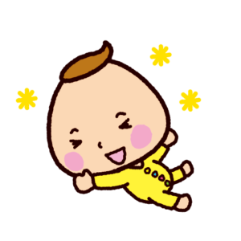
YUU  ATARDECER | 2 JOVENES | CHANGE | 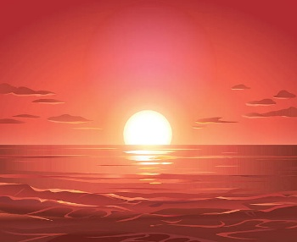
AO | FUEGO ARTIFICIAL | CHECK | 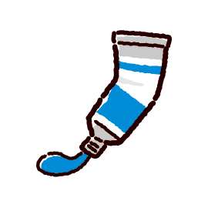
ISHI | MOCHI | CHANGE | 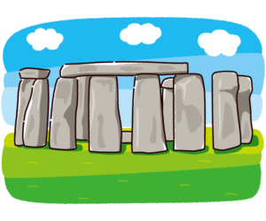
AKA | MAPA DESCONOICDO. MAPA ROJO | CAMABIR. | 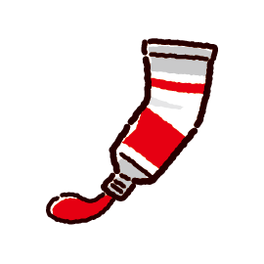
SEN | TREN | 1000 | 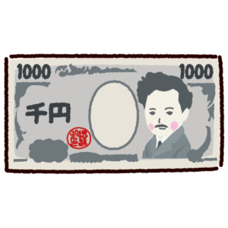
KAWA | HOMBRE SAMURAI | RIO | 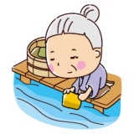
SEI ANTERIOR. | MUJER E HIJO | SEI | 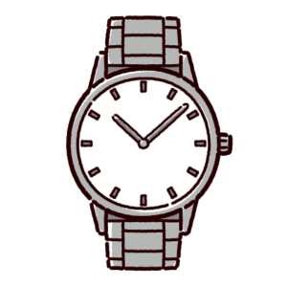
HAYAI | NIÑO CAZANDO | ?RAPIDO | 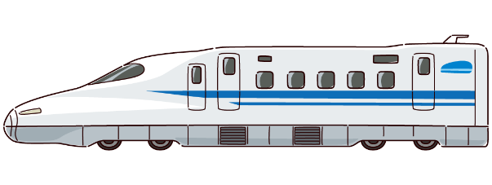
KUSA | PODANDO | HIERBA | 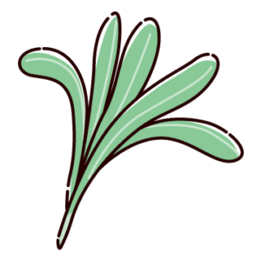
ASHI | KANI | CHANGE | 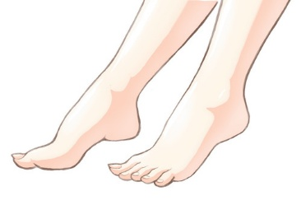
MURÁ |  |  | 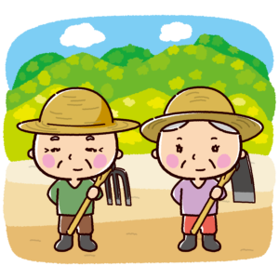
OOKII  FURIGANA | OOKII  SMARTPHONE | ALGO GRANDE COMO BUDA | 
OTOKO | OK | OK CAN BE IMPROVED | CHECK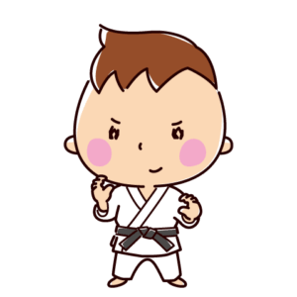
TAKÉ |  |  | 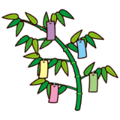
NAKA | BANDERA | CARICATUREA |   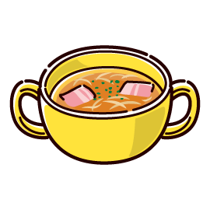
MUSHI. | OKKAY | OKKAY | 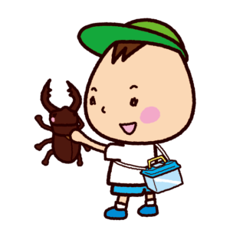
MACHI | KANJI | CIUDAD | 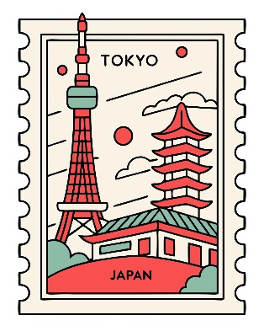
TEN | SKY TREE | FIX | 
TA | MAP | FIX | TAMB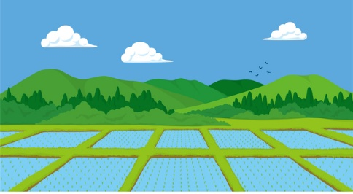O
TSUCHI | GALLETA | FIX | 
2 | LITERA | FINGER | 
HI | NIÑA | SOL | 
HAIRU | ARROZ | FIX | 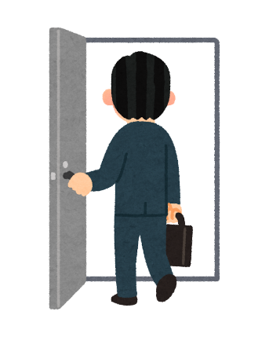
NEN TOSHI | CABALLO | FIX | 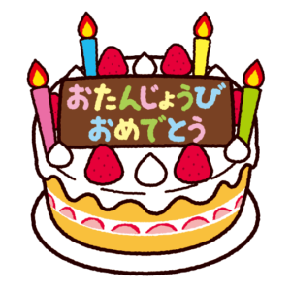
SHIROI | ???? | FIX | 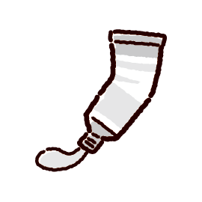
8 |  | FIX | 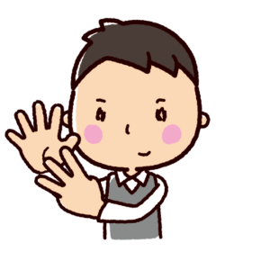
HYAKU | 500 | 100 COIN | 
KANJI ^(HE puesto acentos donde sonaba mal) | DIBUJO ACTUAL | CAMBIAR A DIBUJO: | DIBUJO
BUN | Thankyou??? | TEXTO | 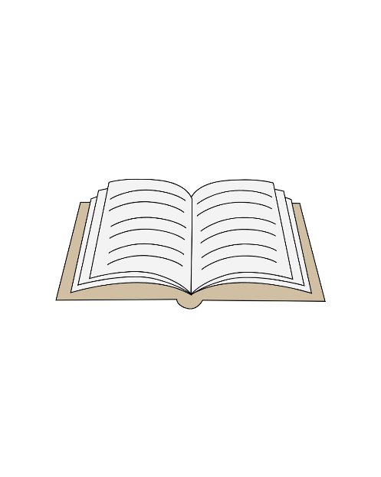
KI | ARBOL | OK | OK
HON | LIBRO | CHANGE TO prettier book | 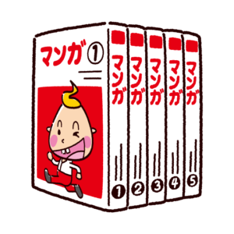
Namae  Add  名前 | MEISHI | CHECK | 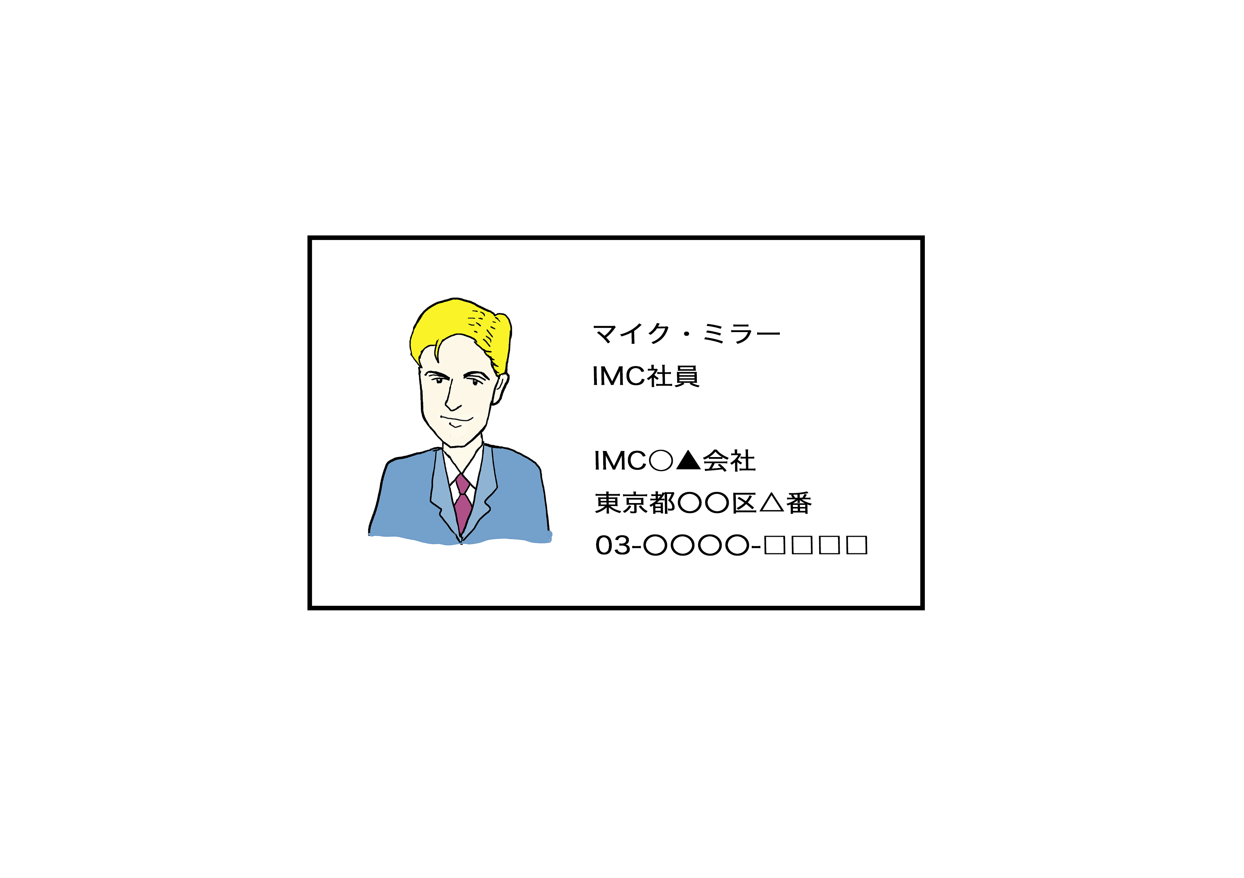
ME | Niña mareada | change | 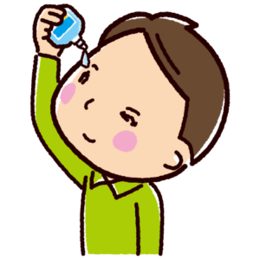
TATSU | pino | change | 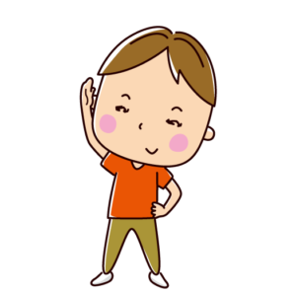
CHIKARA | oculista | CHANGE | 
HAYASHI | NO HAY | METER  2 DE ESTOS | 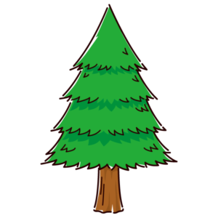
6 ROKU |  |  | 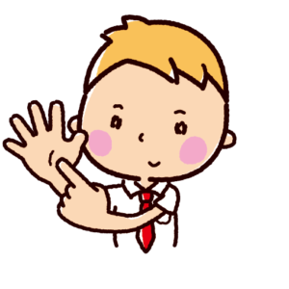
 |  |  | 

